第６学年後期チャレンジシート  「読むこと」「書くこと」 | 組 番  名前

知識・技能  /50 | 合計  /100
思考・判断・表現

/50

１ 絵を参考にして，単語の初めの文字を小文字で書きましょう。
５点×４＝２０点【知識・技能】
（１）  baseball  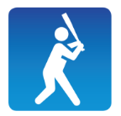  watermelon | （２）  tennis  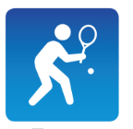
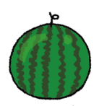  （３） | 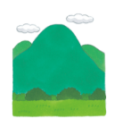  （４）  mountain

２ 絵が表す単語を選び，絵と単語を線で結びましょう。
５点×２＝１０点【知識・技能】
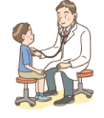
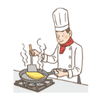
（１） （２）

pilot
cook
zookeeper
doctor
fire fighter
singer

３ 看板を見て，4線上の正しい位置に，小文字で書きましょう。５点×４＝２０点【知識・技能】
library
math
MATH
LIBRARY

FESTIVAL
festival
tuna
TUNA

４ 次の英語はあおいが書いた「思い出の行事」の原稿です。
１０点×３＝３０点【思考・判断・表現】
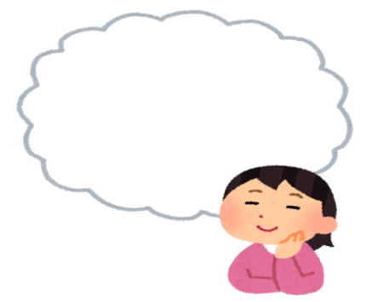
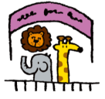
My Best Memory
ア→My best memory is our school trip.
イ→We went to Kyoto in June.
ウ→We saw many temples.
エ→I enjoyed talking with my friends.

・

・

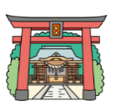
・
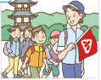

（１）英文を読み，行事に合う絵と，線で結びましょう。
（２）あおいが見た物を知るためには，ア～オのどの部分を読めばよいか，記号を一つ選んで□に書き
ましょう。
My best memory is my school trip.
ウ
（３）あなたの一番思い出に残っている思い出について教科書を参考にして書きましょう
My best memory is sports day.

５ 健太が，夏休みの日記を書きました。
（１）日記の内容に合う絵の組み合わせを，下の絵の中から１つ選び，（ ）に○をつけましょう。
１０点×２＝２０点【思考・判断・表現】
My Summer Vacation
I went to the sea.
I enjoyed fishing.
I ate fresh fish.
ア It was fun.

Date: August 15th
） g

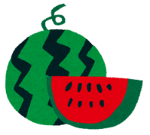  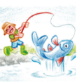  ( ) | 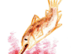  ( ) | 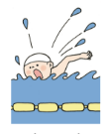  ( )
（２）最後の部分が汚れて読めません。アに入る英文として適切なもの①～③の中から１つ選び，記号で書きましょう。
①I can play soccer. ②It was fun.
②
③We have a big park.

